CHECKLIST PHỤ TÙNG SUZUKI VIVA 2004
Chuẩn bị xe để sử dụng xăng sinh học E5 RON 92 / E10 RON 95
Mục đích: Đảm bảo các chi tiết cao su, gioăng trong hệ thống nhiên liệu không bị ethanol ăn mòn → tránh rò rỉ xăng và nguy cơ cháy nổ. Đây là tài liệu để bạn cầm ra tiệm sửa xe, nắm rõ những việc CẦN làm và những việc KHÔNG cần — tránh bị tính thêm những hạng mục không liên quan.

PHẦN A — Bắt buộc làm (ưu tiên cao nhất)
Nhóm này là việc CẦN thiết để xe an toàn với xăng E5/E10. Nên yêu cầu thợ làm cả 4 mục cùng một lần để tiết kiệm công.
STT | Hạng mục | Vì sao cần làm | Phụ tùng cần
1 | Thay ống dẫn xăng | Đây là điểm rò rỉ nguy hiểm nhất. Cao su cũ + ethanol = nứt, rò xăng → nguy cơ cháy nổ. | 0.5–1m ống chịu cồn. Tham khảo theo thứ tự ưu tiên:  ① Viton (FKM) — tốt nhất, đặt qua Hose Power VN  ② Tygon F-4040-A — chuẩn vàng, đặt Shopee Global/Amazon  ③ Cao su NBR có in "SAE J30 R7" hoặc "R9" — dễ mua nhất  ④ Ống xăng zin Honda/Suzuki Wave/Dream (Shopee/Lazada)  ✗ Tránh: ống trong suốt loại rẻ không in tiêu chuẩn
2 | Thay khóa xăng hoặc gioăng khóa xăng | Gioăng cao su cũ rò rỉ xăng khi xe nghiêng. Đây là điểm rò xăng phổ biến thứ hai sau ống dẫn. | Khóa xăng tự động Centa (loại dành cho Suzuki Viva) hoặc bộ gioăng khóa xăng riêng
3 | Thay bộ gioăng đại tu bình xăng con (BXC) | Gioăng nắp BXC, gioăng đáy buồng phao, phớt kim phao, O-ring nơi ống xăng cắm vào — đều là cao su lâu năm. | 1 bộ gioăng đại tu BXC cho Suzuki Viva (đồ zin Suzuki tốt nhất)
4 | Vệ sinh BXC | Cặn cũ trong BXC có thể bị ethanol bong tróc, gây nghẹt khi chuyển sang E5/E10. | Không cần phụ tùng — chỉ tính công thợ (làm cùng lúc với mục 3)

PHẦN B — Nên kiểm tra (chỉ thay nếu phát hiện hỏng)
Nhóm này KHÔNG bắt buộc thay. Yêu cầu thợ kiểm tra trong lúc tháo BXC, nếu phát hiện hư hỏng thì báo trước để bạn quyết định.
STT | Hạng mục | Khi nào nên thay | Phụ tùng (nếu cần)
5 | Phao xăng | Khi phao bị thấm xăng (chìm xuống) thay vì nổi đều. | Phao xăng Suzuki Viva
6 | Kim 3 cạnh (needle valve) | Khi đầu kim bị mòn, không khít → xăng tràn ra ngoài qua ống xả. | Kim 3 cạnh Suzuki Viva
7 | Nắp bình xăng + lỗ thông hơi | Khi nắp bị hỏng gioăng hoặc lỗ thông hơi bị tắc (xe có hiện tượng tắt máy giữa đường). | Nắp bình xăng Viva (nếu cần thay)
8 | Lọc xăng phụ | Nếu xe chưa gắn, nên gắn thêm. Nếu có rồi → thay mới. | Lọc xăng phổ thông cho xe số (gắn trên ống dẫn)
9 | Bình xăng (kiểm tra gỉ sét bên trong) | Mở nắp soi đèn vào: có cặn vàng/đỏ thì cần SÚC RỬA bình. KHÔNG cần thay bình mới. | Chỉ tính công súc rửa, không cần phụ tùng

PHẦN C — KHÔNG cần làm (cảnh giác "vẽ việc")
Các hạng mục dưới đây KHÔNG liên quan đến việc chuyển xăng E5/E10. Nếu thợ đề xuất kèm theo, hãy hỏi rõ lý do và đừng đồng ý ngay.
Hạng mục thợ có thể đề xuất | Vì sao KHÔNG liên quan E5/E10
Thay nguyên BỘ chế hòa khí mới | Chỉ cần thay BỘ GIOĂNG bên trong + vệ sinh. Thân BXC bằng nhôm, không bị ethanol ảnh hưởng.
Đại tu máy / xoáy nòng / thay piston, xéc măng | Đây là cơ khí động cơ. E5/E10 không gây hỏng máy. Chỉ làm nếu máy có triệu chứng riêng (xanh khói, yếu máy).
Thay phớt máy / phớt cốt máy | Liên quan đến rò dầu nhớt, không phải xăng. Không liên quan E5/E10.
"Cân chỉnh ECU" / "Reset máy tính" | Suzuki Viva 2004 KHÔNG có ECU. Đây là xe chế hòa khí, không có phun xăng điện tử. Nếu thợ nói câu này → đổi tiệm.
Thay bơm xăng | Viva 2004 không có bơm xăng điện. Xăng tự chảy từ bình xuống BXC bằng trọng lực.
Thay bugi, dây ga, dây côn, má phanh, lốp | Đây là hao mòn cơ khí thông thường, không liên quan E5. Chỉ thay nếu xe có triệu chứng cụ thể.
Thay nhớt máy / dầu phanh | Lịch định kỳ. Không cần làm cùng dịp thay phụ tùng cho E5 trừ khi đến hạn.

PHẦN D — Kịch bản giao tiếp với thợ

Câu nói mở đầu khi đến tiệm
Anh ơi, em có xe Suzuki Viva 2004 muốn chuẩn bị cho xăng E5/E10. Em muốn làm 4 việc chính: (1) thay ống dẫn xăng loại chịu cồn, (2) thay khóa xăng hoặc gioăng khóa xăng, (3) thay bộ gioăng đại tu bình xăng con, và (4) vệ sinh BXC. Anh kiểm tra giúp em xem phao xăng và kim 3 cạnh có cần thay không — nếu có, báo em biết trước khi làm. Em không cần làm gì khác liên quan đến máy, phanh, hay điện.

Câu hỏi nên hỏi trước khi đồng ý
- Ống dẫn xăng anh dùng loại gì? Có in chữ "Fuel Resistant" hoặc "SAE J30" trên thân ống không?
- Bộ gioăng BXC có phải đồ zin Suzuki không? Cho em xem vỏ hộp / bao bì được không?
- Nếu phát sinh phụ tùng cần thay thêm, anh báo em trước khi làm nhé. Em muốn được duyệt từng món.
- Anh có bảo hành không? Bao lâu, áp dụng cho phụ tùng hay cả công?

Các câu nói "đỏ cờ" cần cảnh giác
- "Phải thay nguyên bộ chế hòa khí mới" → KHÔNG cần. Chỉ cần thay gioăng bên trong + vệ sinh.
- "Phải làm lại máy / xoáy nòng / thay piston" → KHÔNG liên quan E5/E10. Chỉ làm nếu máy có triệu chứng riêng.
- "Phải canh lại ECU / máy tính" → Viva 2004 KHÔNG có ECU. Đổi tiệm khác.
- "Phải đại tu cả động cơ" → Không liên quan E5. Tổng chi phí riêng việc này không nên vượt 1 triệu.

PHẦN E — Chi phí ước tính (tham khảo)
Giá ở Hà Nội năm 2026, có thể chênh lệch theo tiệm. Đây là khung tham khảo để bạn so sánh khi nhận báo giá.
Hạng mục | Phụ tùng (VNĐ) | Công thợ (VNĐ)
Ống dẫn xăng chịu cồn (~1m) | 30.000 – 80.000 | 20.000 – 50.000
Khóa xăng Centa | 60.000 – 150.000 | 20.000 – 50.000
Bộ gioăng đại tu BXC + vệ sinh | 80.000 – 200.000 | 100.000 – 200.000
Lọc xăng phụ (nếu gắn thêm) | 20.000 – 50.000 | 10.000 – 20.000
Phao xăng (chỉ nếu cần) | 50.000 – 100.000 | gộp vào công BXC
Kim 3 cạnh (chỉ nếu cần) | 30.000 – 80.000 | gộp vào công BXC
TỔNG ƯỚC TÍNH | 300.000 – 500.000 | 150.000 – 300.000

Tổng cộng dự kiến: 450.000đ — 800.000đ (phụ tùng + công)
Nếu báo giá vượt 1.000.000đ cho riêng phần chuẩn bị E5/E10 (không kèm việc khác như thay nhớt, lốp...), hãy yêu cầu xem chi tiết từng món hoặc tham khảo tiệm khác.

PHẦN F — Lưu ý vận hành sau khi thay phụ tùng
- Không để bình xăng đầy E5/E10 đứng yên quá 30 ngày — ethanol hút ẩm gây tách lớp xăng-nước, dẫn đến gỉ bình và nghẹt BXC.
- Nếu cất xe lâu (đi công tác, về quê...): đổ đầy bình 100% hoặc xả gần cạn. Khoảng trống chứa hơi ẩm là nguyên nhân chính.
- Kiểm tra mắt thường mỗi 1-2 tuần: nhìn các đoạn ống dẫn xăng, đặc biệt chỗ uốn cong và chỗ kẹp. Phát hiện sớm vết ướt, mùi xăng, hoặc nứt "chân chim".
- Tránh đậu xe gần nguồn lửa/nhiệt cao trong 1-2 giờ đầu sau khi chạy. BXC nóng + rò rỉ nhẹ = nguy hiểm.
- Ưu tiên đổ E5 RON 92-II khi còn bán (đến hết 31/12/2030) thay vì E10. Xe Viva 2004 không cần RON 95 — đổ RON 92 là đủ.

PHẦN G — Địa chỉ tham khảo tại Hà Nội

Mua phụ tùng zin
- Suzuki Khang Thịnh — 284 Phố Vọng, Thanh Xuân. Hotline: 024.2211.9119
- Suzuki An Việt — QL1A Vĩnh Quỳnh, Thanh Trì. 0968 567 922

Tiệm tư nhân chuyên xe đời cũ / Suzuki
- Xưởng Dũng "Lò Rèn" — 6 Hàng Gà, Hoàn Kiếm (chuyên xe đời cũ)
- Trung Hiếu Motor — chuyên Suzuki, có sửa lưu động
- Sửa xe Gia Sơn — 99 Giảng Võ, Ba Đình
- Cứu hộ xe máy Viva 24h — 58 Phố Huế, 104 Đội Cấn, 65 Khâm Thiên

Cộng đồng để tham vấn / mua phụ tùng zin tháo xe
- Hội phụ tùng Suzuki Viva — facebook.com/groups/phutungsuzukiviva (group lớn nhất, hỏi gì cũng có người trả lời)
- Suzuki Viva 110 — facebook.com/groups/suzukiviva110

PHỤ LỤC — Hình minh họa vị trí các bộ phận
Hai sơ đồ dưới đây minh họa vị trí 4 bộ phận BẮT BUỘC thay (Phần A) và 5 hạng mục NÊN kiểm tra (Phần B) — để bạn dễ hình dung khi nói chuyện với thợ.

Phụ lục 1 — Vị trí các bộ phận thuộc Phần A (BẮT BUỘC thay)
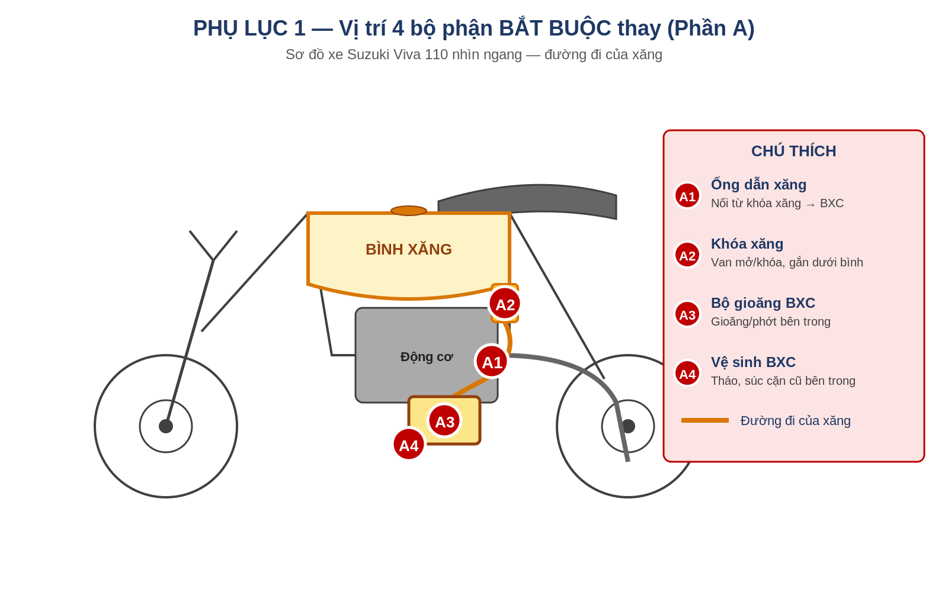
A1 (Ống dẫn xăng) là đoạn ống cao su màu cam trong hình, nối từ khóa xăng xuống bộ chế hòa khí. A2 (Khóa xăng) là van nhỏ gắn ngay dưới bình xăng. A3 và A4 cùng nằm trong bộ chế hòa khí — bộ phận hình hộp gắn bên hông động cơ.

Phụ lục 2 — Vị trí các hạng mục thuộc Phần B (NÊN kiểm tra)
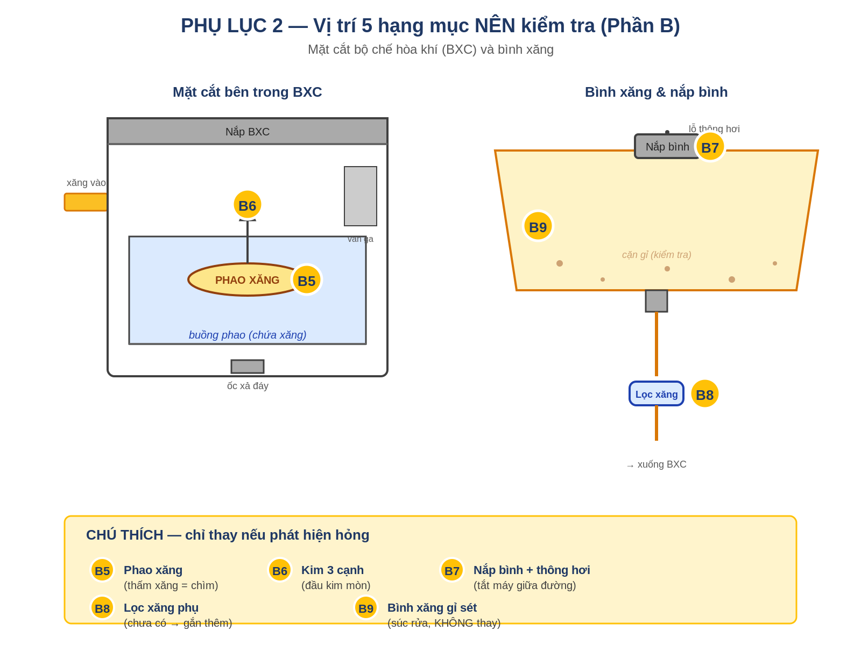
Bên trái là mặt cắt bên trong bộ chế hòa khí: B5 (Phao xăng) là cục nổi hình bầu dục, B6 (Kim 3 cạnh) là cây kim đóng mở lỗ xăng vào theo mức phao. Bên phải là bình xăng nhìn từ ngoài: B7 (Nắp bình) gồm cả gioăng nắp và lỗ thông hơi, B8 (Lọc xăng phụ) gắn trên đường ống nếu chưa có, B9 (kiểm tra gỉ sét bên trong bình) — chỉ súc rửa, không thay bình.
Tài liệu này được tổng hợp từ thông tin VAMM, các báo Tuổi Trẻ, Dân Trí, VnExpress và cộng đồng người dùng Suzuki Viva. Là tài liệu tham khảo, bạn nên xác minh với thợ/đại lý trước khi thực hiện.

